 6.6.2024

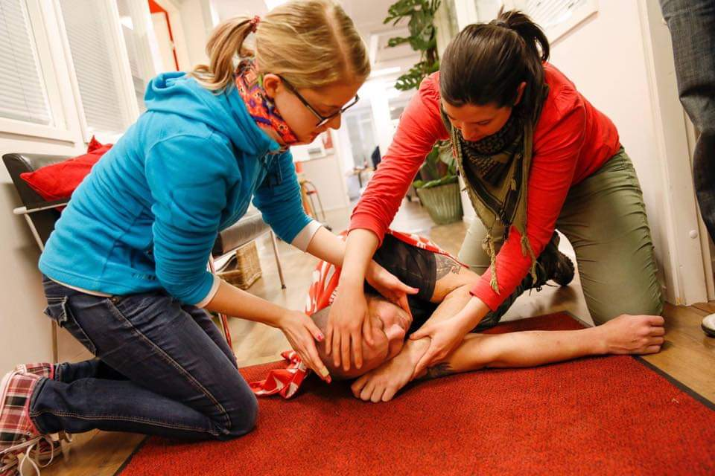

Ensiapukurssi EA 1 (16 t)
Saat tiedot ja taidot toimia onnettomuustilanteissa, tavallisimpien sairauskohtausten sattuessa sekä pienemmissä turmissa.

Lauantaina 7.9.24 klo 9-17 8 h ja Sunnuntaina 8.9.24 klo 9-17 8 h
Viimeinen ilmoittautumispäivä: 30.8.24 herttoniemi@punainenristi.fi
Paikka: Herttoniemi säätiön kerhotila, Näätätie 21, 00800 Helsinki
Sisältö
· Auttamistoiminta tapahtumapaikalla
· Hätäensiavun perusteet
. Tajuttomalle annettava ensiapu
. Peruselvytys
. Vierasesine hengitysteissä
. Verenkierron häiriötila (sokki)
· Haavat
· Tavallisimmat sairauskohtaukset
· Palovammat ja sähkön aiheuttamat vammat
· Nivelvammat ja murtumat
· Myrkytykset

Herttoniemen osaston vapaaehtoistoiminnassa aktiivisesti toimiville tai toimintaan sitoutuville 0 €, Herttoniemen os. jäsenille 20 €, muille 120 €,
todistus maksetaan itse

YHTEYSHENKILÖ
Tony Ahlqvist SPR / Herttoniemen osasto herttoniemi@punainenristi.fi

